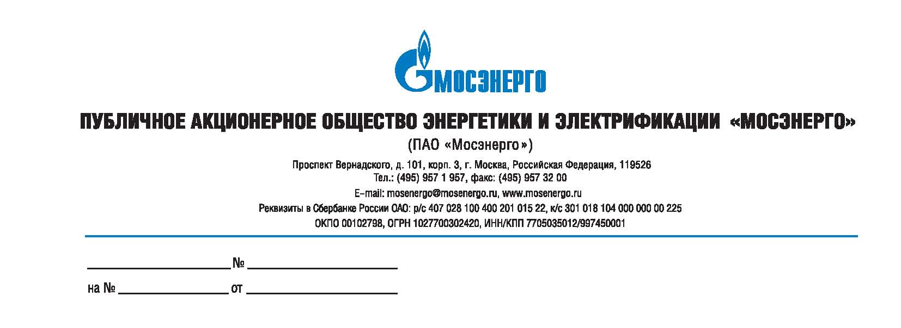

ИЗВЕЩЕНИЕ № 1-ОК/16
о проведении открытого конкурса по отбору аудиторской организации на выполнение обязательного ежегодного аудита бухгалтерской отчетности ПАО «Мосэнерго» и аудита консолидированной финансовой отчетности Группы Мосэнерго за 2016 год, подготовленной в соответствии со стандартами РСБУ и МСФО

Наименование, место нахождения, почтовый адрес, адрес электронной почты, номер контактного телефона: публичное акционерное общество энергетики и электрификации «Мосэнерго» (ПАО «Мосэнерго», место нахождения и почтовый адрес: Российская Федерация, 119526, г. Москва, проспект Вернадского, д. 101, корп. 3, mosenergo@mosenergo.ru, (495) 957-19-57) настоящим приглашает физических и юридических лиц к участию в открытом Конкурсе по отбору аудиторской организации на выполнение обязательного ежегодного аудита бухгалтерской отчетности ПАО «Мосэнерго» и аудита консолидированной финансовой отчетности Группы Мосэнерго за 2016 год, подготовленной в соответствии со стандартами РСБУ и МСФО.
Используемый способ определения исполнителя.
Способ определения исполнителя – открытый конкурс, проводимый в рамках Федерального закона от 05.04.2013 №44-ФЗ «О контрактной системе в сфере закупок, товаров, работ, услуг для обеспечения государственных и муниципальных нужд».
Ответственное лицо заказчика: Бусыгина Надежда Александровна, тел: (495) 957-19-57 доб. 30-17, факс: 957-19-57 доб. 30-69, E-mail: BusyginaNA@mosenergo.ru.
Объектом закупки является оказание аудиторских услуг:
- бухгалтерской отчетности ПАО «Мосэнерго» (далее - Общество) за 2016 год, составленной в соответствии с РСБУ (далее - Бухгалтерская отчетность). Аудит Бухгалтерской отчетности проводится в соответствии с требованиями Федерального закона от 30.12.2008 № 307-ФЗ «Об аудиторской деятельности» и федеральными правилами (стандартами) аудиторской деятельности, утвержденными постановлением Правительства РФ от 23.09.2002 № 696 «Об утверждении федеральных правил (стандартов) аудиторской деятельности»;
- консолидированной финансовой отчетности Группы Мосэнерго, составленной в соответствии с МСФО (далее – Финансовая отчетность) за 2016 год. Аудит Финансовой отчетности проводится в соответствии с требованиями МСФО;
- внутрикорпоративных форм отчетности и пояснений к ним, предоставляемых в ПАО «Газпром» для целей подготовки Группой Газпром ее консолидированной финансовой отчетности в соответствии с МСФО.
Аудит Бухгалтерской отчетности и аудит Финансовой отчетности за 2016 год далее - «Аудит отчетности».
Бухгалтерская отчетность Общества и Финансовая отчетность за 2016 год, далее - «Отчетность».
Объем оказываемых услуг предлагаемых к выполнению по данному договору в процессе аудита, и их результаты содержатся в техническом задании, являющемся составной частью документации на оказание аудиторских услуг.
Место оказания услуг: 119526, г. Москва, пр. Вернадского, д. 101, корп. 3.

Начальная (максимальная) цена договора об оказании аудиторских услуг составляет 8 208 000 (восемь миллионов двести восемь тысяч) рублей (без учета НДС).

Источник финансирования заказа.
Финансирование договора будет осуществляться за счет средств ПАО «Мосэнерго».
Способы получения конкурсной документации, срок, место и порядок предоставления конкурсной документации.
Любое заинтересованное лицо может получить Конкурсную документацию в форме документа на бумажном носителе на основании заявления, поданного в письменной форме по адресу 119526, г. Москва, пр. Вернадского, д. 101, корп. 3, комн. 30. При этом Конкурсная документация предоставляется в течение двух рабочих дней с даты подачи заявления бесплатно.
Для заказа пропусков в целях получения Конкурсной документации необходимо обращаться к контактному лицу по телефону в рабочее время, указанных в пунктах 12.1 и 12.2 Конкурсной документации.

Язык, на котором предоставляется конкурсная документация. Русский.
Место, дату и время вскрытия конвертов с заявками на участие в открытом конкурсе.
Вскрытие конвертов с заявками на участие в Конкурсе состоится 09.03.2016 года в 14-00 по адресу: 119526, г. Москва, пр. Вернадского, д. 101, корп. 3, комн. 37.
Представители Участников открытого конкурса вправе присутствовать на процедуре вскрытия конвертов, а также осуществлять аудио- и видеозапись вскрытия конвертов с заявками на участие в конкурсе. В целях заказа пропусков и обеспечения прохода представителей Участника открытого конкурса на процедуру вскрытия конвертов таким Участником открытого конкурса необходимо не позднее, чем за 1 рабочий день до даты вскрытия конвертов, представить Уведомление на электронный адрес e-mail: busyginaNA@mosenergo.ru на имя руководителя Тендерного комитета Григорьева Павла Владимировича.
Режим работы Тендерного комитета: понедельник - пятница с 8-00 до 17-00 (время московское) (суббота, воскресенье и официально установленные праздничные дни являются нерабочими).
Непосредственно перед вскрытием конвертов с заявками на участие в открытом конкурсе, Участники открытого конкурса, присутствующие при вскрытии таких конвертов, уведомляются конкурсной комиссией о возможности подачи заявок на участие в открытом конкурсе, или отзыва поданных заявок на участие в открытом конкурсе до вскрытия таких конвертов, а также о последствиях выявления подачи двух и более заявок.
Дата рассмотрения и оценки заявок.
Рассмотрение и оценка заявок на участие в конкурсе осуществляется по указанному выше адресу 23.03.2016 г.
Ограничение участия в определении исполнителя: не предусмотрено.
Срок, место и порядок подачи заявок участников закупки.
В соответствии с пунктом 12 Конкурсной документации.
Размер и порядок внесения денежных средств в качестве обеспечения заявок на участие в закупке, а также условия банковской гарантии.
В соответствии с пунктом 19 Конкурсной документации.
Размер обеспечения исполнения договора, порядок предоставления такого обеспечения, требования к такому обеспечению, а также информация о банковском сопровождении договора в соответствии со ст. 35 Федерального закона №44-ФЗ.
В соответствии с пунктом 20 Конкурсной документации.
Предъявляемые к участникам требования и исчерпывающий перечень документов, которые должны быть представлены участниками в соответствии с пунктом 1 ч. 1 и ч.1.1 ст. 31 Федерального закона №44-ФЗ.
В соответствии с пунктом 2 Конкурсной документации.
Преимущества, предоставляемые заказчиком в соответствии со статьями 28 - 30 Федерального закона №44-ФЗ. Не предоставляются.
Условия, запреты, ограничения допуска товаров, происходящих из иностранного государства или группы иностранных государств услуг, оказываемых иностранными лицами, в случае, если данные условия, запреты, ограничения установлены заказчиком в конкурсной документации в соответствии со ст. 14 Федерального закона №44-ФЗ.
Не предусмотрены.
Реквизиты счета для внесения денежных средств в качестве обеспечения заявок участников конкурса.
Перечисление производится по следующим банковским реквизитам счета Заказчика:
ИНН 7705035012
КПП 997450001
р/с 40702810000000001000
в ГПБ (ПАО) г. Москва
БИК 044525823
к/с 30101810200000000823
Перечисление денежных средств осуществляется в рублях.
Данное извещение является копией оригинала извещения размещенного вместе с Конкурсной документацией на официальном сайте единой информационной системы в информационно-телекоммуникационной сети «Интернет».

Руководитель тендерного комитета П.В. Григорьев

Бусыгина Н.А.
957-19-57 доб. 30-17

